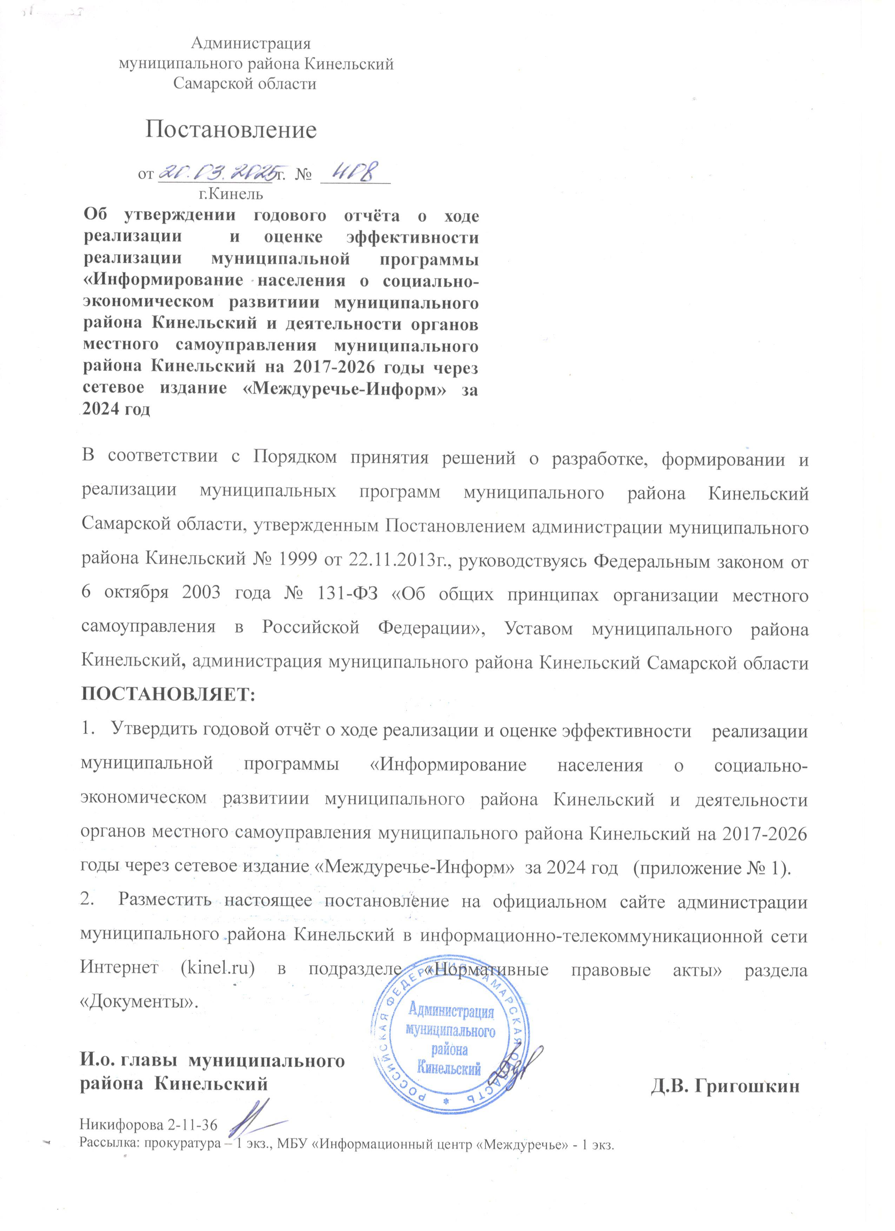

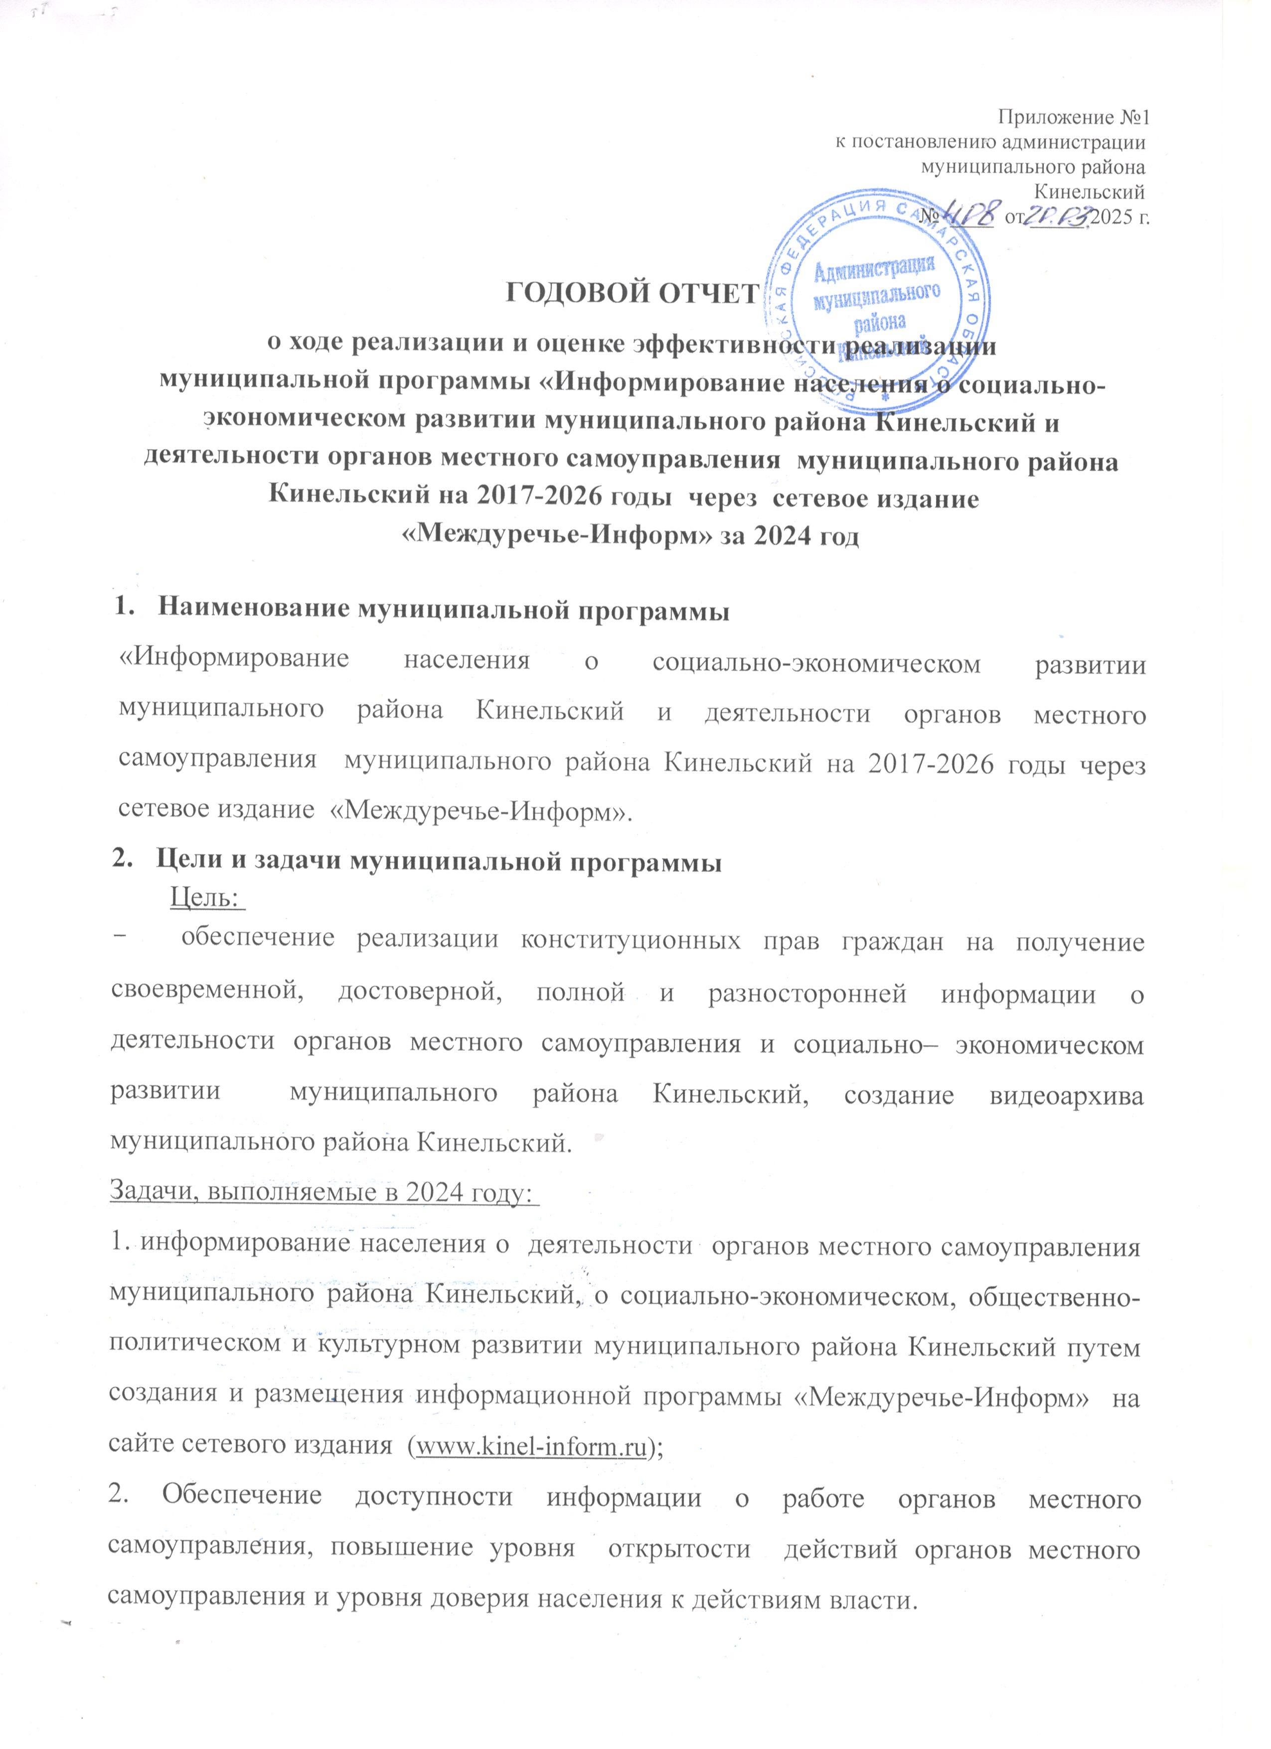

- Оценка эффективности реализации муниципальной программы
3.1. Конкретные результаты, достигнутые за отчетный период.
№ п/п | Ожидаемые результаты реализации муниципальной программы | Результаты, достигнутые  в ходе реализации муниципальной программы
1. | Повышение информированности населения муниципального района Кинельский о деятельности органов местного самоуправления и социально-экономическом развитии муниципального района Кинельский | Поскольку в Кинельском районе нет собственного телевещания, а региональные каналы крайне редко транслируют новости местного уровня, на базе МБУ «Информационный центр «Междуречье» создана съемочная группа, которая еженедельно изготавливает и размещает на сайте сетевого издания (www.kinel-inform.ru), информационную программу «Междуречье-Информ», информирующую жителей района о деятельности органов местного самоуправления, социально – экономическом, культурном,общественно-политическом развитии муниципального района Кинельский. Большинство населенных пунктов имеет выход в интернет, и соответственно, доступ к информации, размещенной на сайте. Жители малых сел, не имеющих выхода в интернет, могут просмотреть видеоновости через мобильные устройства. Таким образом повышается информированность населения о деятельности органов местного самоуправления и развитии района.
2. | Повышение уровня открытости действий власти и уровня доверия населения к действиям власти | На основе видеосъемок формируются информационные видеоблоки по различным темам: благоустройство, ЖКХ, строительство жилья, развитие социальной инфраструктуры и т.д., через которые население получает информацию о действиях власти в том или ином направлении. В 2024 году создано видесюжетов 117 шт.  Подготовка фильма о социально-экономическом развитии района ко встречам главы района с жителями Кинельского района. Таким образом повышается открытость действий власти и уровнь доверия населения к действиям власти.
3. | Привлечение общественного интереса к деятельности органов местного самоуправления муниципального района Кинельский | С целью повышения общественного интереса к деятельности органов местного самоуправления съемочная группа проводит опросы, срезы общественного мнения, записывает видеоинтервью с главой района, руководителями профильных ведомств, изготавливает сюжеты, содержащие ответы на вопросы жителей к власти, информирует население о ходе и результатах встреч руководства района с жителями.
4. | Создание видеоархива муниципального района. Кинельский. | Ежегодно с момента создания съемочной группы формируется видеоархив муниципального района Кинельский. В 2024 году видеоархив пополнился 117 сюжетами.

3.2. Результаты достижения значений показателей (индикаторов) муниципальной программы за отчетный год
Информация о результатах достижения показателей (индикаторов) муниципальной программы за отчетный год
№ п/п | Наименование показателя (индикатора) | Ед.  изм. | Значения показателей (индикаторов) муниципальной программы |  | Уровень достижения значений показателей (индикаторов) муниципальной  программы* | Источник информации для оценки достижений значений показателей (индикаторов), причины отклонений фактически достигнутых значений показателей (индикаторов) от их плановых значений
№ п/п | Наименование показателя (индикатора) | Ед.  изм. | плановые | факти-чески достиг-нутые
 | Объем информационной программы о социально-экономическом развитии муниципального района Кинельский и деятельности органов местного самоуправления муниципального района Кинельский, размещенной на сайте сетевого издания «Междуречье-Информ» | Мега-байт  тыс. | 78,05 | 78,05 | 100 | Размещение информационных программ на сайте сетевого издания «Междуречье-Информ» (www.kinel-inform.ru)
2. | Количество архивированных (оцифрованных) сюжетов о муниципальном районе Кинельский | шт. | 117 | 117 | 100 | Размещение видеоархива на сайте сетевого издания «Междуречье-Информ» (www.kinel-inform.ru, сохранение рабочих съемок и смонтированных сюжетов на съемных носителях.
 | Среднее значение по всем целевым показателям (индикаторам) муниципальной программы |  |  |  | 100

3.3. Результаты достижения значений показателей (индикаторов) муниципальной программы за годы, предшествующие отчетному году

Информация о результатах достижения показателей (индикаторов) муниципальной программы за годы, предшествующие отчетному году
№ п/п | Наименование показателя (индикатора) | Ед.изм. | Степень достижения значений показателей (индикаторов) муниципальной программы за годы, предшествующие отчетному году (в %)
№ п/п | Наименование показателя (индикатора) | Ед.изм. | 2020 | 2021 | 2022 | 2023
1 | Объем информационной программы о социально-экономическом развитии муниципального района Кинельский и деятельности органов местного самоуправления муниципального района Кинельский, размещенной на сайте сетевого издания «Междуречье-Информ» | Мега-байт тыс. | 100 | 100 | 100 | 100
2 | Количество архивированных (оцифрованных) сюжетов о муниципальном районе Кинельский | шт. | 100 | 100 | 100 | 100

3.4. Перечень мероприятий, выполненных и не выполненных (с указанием причин) в установленные сроки.

В рамках выполнения задачи «Информирование населения о деятельности органов местного самоуправления муниципального района Кинельский, о социально-экономическом, общественно-политическом и культурном развитии муниципального района Кинельский» были реализованы следующие мероприятия муниципальной программы:
- Производство и выпуск сетевого издания «Междуречье-Информ». В течение 2024 года были созданы и размещены информационные программы в объёме 78,05 мегабайт,тыс. (количество программ 46 шт.) на сайте сетевого издания «Междуречье-Информ» (www.kinel-inform.ru). Также размещены в официальных группах в социальных сетях администрации муниципального района Кинельский и ИЦ «Междуречье».
В рамках выполнения задачи «Обеспечение доступности информации о работе органов местного самоуправления, повышение уровня открытости действий органов местного самоуправления и уровня доверия населения к действиям власти» были реализованы следующие мероприятия муниципальной программы:
- Создание видеоархива муниципального района Кинельский. В течение 2024 года видеоархив муниципального района Кинельский пополнился видеосюжетами о социально-экономическом развитии района в количестве 117 штук.

3.5. Анализ факторов, повлиявших на ход реализации муниципальной программы.

Основным фактором, повлиявшим на ход реализации программы в 2024 году, является выделение из местного бюджета средств на проведение мероприятий муниципальной программы.
По состоянию на 01.01.2025 г. денежные средства освоены в полном объеме.

3.6. Данные о бюджетных ассигнованиях и иных средствах, запланированных и направленных на выполнение мероприятий, а также освоенных в ходе реализации муниципальной программы, согласованные с Управлением финансами Администрации муниципального района Кинельский
Объем финансирования муниципальной программы в 2024 году за счет средств бюджета муниципального района Кинельский составил 1518,1 тыс. рублей.
Объем исполнения годовых бюджетных ассигнований в 2024 году составил 100 %.

Объем
финансирования муниципальной программы за счет всех источников за отчетный год
(тыс. руб.)

N п/п | «Информирование населения о социально-экономическом развитии муниципального района Кинельский и деятельности органов местного самоуправления муниципального района Кинельский на 2017-2026 годы через сетевое издание «Междуречье-Информ», утвержд. Постановлением администрации муниципального района Кинельский Самарской области от 28.11.2016 г. №1939
N п/п | Наименование мероприятия, N подпункта | Объем финансирования за счет всех источников, всего (тыс. руб.) |  | в том числе за счет средств |  |  |  |  |  |  |  | Ответственный исполнитель | Соисполнитель, участник
N п/п | Наименование мероприятия, N подпункта |  |  | федерального бюджета |  | областного бюджета |  | местного бюджета |  | внебюджетных источников |  | Ответственный исполнитель | Соисполнитель, участник
N п/п | Наименование мероприятия, N подпункта | план | факт | план | факт | план | факт | план | факт | план | факт | Ответственный исполнитель | Соисполнитель, участник
1 | Производство и выпуск сетевого издания «Междуречье-Информ» | 1518,1 | 1518,1 |  |  |  |  | 1518,1 | 1518,1 |  |  | МБУ «Информационный центр «Междуречье»
 | Итого: | 1518,1 | 1518,1 |  |  |  |  | 1518,1 | 1518,1

Подпись ответственного исполнителя __________________________ (Никифорова Ирина Александровна)
(подпись)

3.7. Информация о внесенных изменениях в муниципальную программу

№  п/п | Краткое описание  внесенного в Программу изменения | Реквизиты НПА | Статус НПА
1 | Изменение названия программы; изменение финансирования | Постановление администрации муниципального района Кинельский Самарской области от 11.12.2023 г. № 2162 | Утратил силу
2 | Изменение финансирования | Постановление администрации муниципального района Кинельский Самарской области от 16.12.2024 г. №2149 | Действующее

3.8. Результаты комплексной оценки эффективности реализации муниципальной программы в отчетном году
Комплексная оценка эффективности реализации муниципальной программы проводилась в соответствии с Методикой комплексной оценки эффективности реализации муниципальной программы за отчетный год, утвержденной постановлением администрации муниципального района Кинельский от 22.11.2013 г. №1999 «Об утверждении Порядка принятия решений о разработке, формировании и реализации муниципальных программ муниципального района Кинельский Самарской области».
Комплексная оценка эффективности реализации муниципальной программы (подпрограммы) (далее - комплексная оценка эффективности программы) осуществляется ежегодно за отчетный финансовый год и в целом после завершения ее реализации. Комплексная оценка эффективности программы включает в себя оценку степени выполнения мероприятий муниципальной программы (подпрограммы) и оценку эффективности реализации муниципальной программы (подпрограммы).
Методика оценки эффективности реализации муниципальной программы (подпрограммы) представляет алгоритм оценки ее эффективности в процессе и по итогам реализации муниципальной программы (подпрограммы). Основу методики составляет оценка результативности муниципальной программы с учетом общего объема ресурсов, направленного на ее реализацию.
В качестве критериев оценки эффективности реализации муниципальной программы используются коэффициенты результативности (Кi):
К1 - уровень достижения показателей (индикаторов) муниципальной программы;
К2 - уровень исполнения планового объема финансового обеспечения муниципальной программы;
К3 - уровень исполнения плана реализации мероприятий муниципальной программы.
Эффективность реализации муниципальной программы (Эj) в отчетном периоде оценивается на основе полученных оценок по коэффициентам результативности (Кi) с учетом весовых коэффициентов (Вi) по следующей формуле:

Эj = К1 x В1 + К2 x В2 + К3 x В3,
где:
весовые коэффициенты: В1 = 0,5; В2 = 0,2; В3 = 0,3.
Эj = 100 x0,5 + 100 x0,2 + 100 x 0,3=100%

Оценка уровня достижения показателей (индикаторов) муниципальной программы

Оценка уровня достижения показателей (индикаторов) муниципальной программы осуществляется на основе расчета индексов результативности (Рi) соответствующих показателей (индикаторов).
Фактическое достижение показателями (индикаторами) реализации мероприятий муниципальной программы плановых значений в отчетном финансовом году является подтверждением эффективности использования финансовых средств.
Оценка степени достижения показателей (индикаторов) муниципальной программы (К1) за отчетный год определяется по следующей формуле:

где:
Рi - степень достижения i-го показателя (индикатора), характеризующего результативность реализации мероприятия муниципальной программы;
n - количество целевых показателей (индикаторов) муниципальной программы.
Степень достижения целевых показателей реализации муниципальной программы (подпрограмм) (Рi) рассчитывается по формуле:
- для целевых показателей, желаемой тенденцией развития которых является рост значений:
Рi = Зфi / Зпi;
- для целевых показателей, желаемой тенденцией развития которых является снижение значений:
Рi = Зпi / Зфi,
где:
Зфi - фактическое значение i-го показателя (индикатора), характеризующего результативность реализации мероприятия муниципальной программы (подпрограммы);
Зпi - плановое значение i-го показателя (индикатора), характеризующего результативность реализации мероприятия муниципальной программы (подпрограммы).

Достижение целевых показателей муниципальной программы (подпрограмм), имеющих значение с условием (например, "не более" или "не менее"), при соблюдении условий принимается равным 1, при несоблюдении условий рассчитывается по формулам для расчета фактически достигнутых значений целевых показателей.
В случае если уровень достижения целевых показателей муниципальной программы (подпрограмм) значительно перевыполнен, оценка степени достижения целей и решения задач муниципальной программы (подпрограмм) по данному показателю принимается не более 1,5.

К₁= (78,05/78,05 + 117/117)х100 = 100 %
2

Оценка уровня исполнения
планового объема финансового обеспечения

Соответствие фактического уровня затрат запланированному и эффективность использования средств, направленных на реализацию муниципальной программы (подпрограмм), определяется путем сопоставления плановых и фактических объемов финансирования муниципальной программы (подпрограмм) по формуле:
- в случае финансирования мероприятий муниципальной программы (подпрограмм) в соответствии с утвержденными плановыми значениями:

Уф = Фф / Фп х100%;
- в случае снижения объема финансирования мероприятий муниципальной программы (подпрограмм) по причине экономии бюджетных средств в результате конкурсных процедур:
Уф = Фп / Фф х100%
где:
Уф - уровень финансирования реализации муниципальной программы, %;
Фф - фактический объем финансовых ресурсов, направленный на реализацию муниципальной программы (подпрограмм);
Фп - плановый объем финансовых ресурсов на соответствующий отчетный период.
В качестве плановых объемов финансирования принимается бюджетная роспись бюджета района с учетом изменений.
В случае, если реализация муниципальной программы не требует финансовых расходов, значение уровня исполнения планового объема финансового обеспечения считается равным 100% (К2 = 100%).
При определении уровня исполнения планового объема финансового обеспечения муниципальной программы (К2) учитываются фактические расходы (согласно принятым к учету документам) бюджетов всех уровней и внебюджетные средства.
К₂= 1518,1/1518,1 х 100%= 100%

Оценка уровня выполнения мероприятий
муниципальной программы (подпрограмм)

Для оценки уровня исполнения запланированных мероприятий муниципальной программы проводится сравнение фактически реализованных мероприятий муниципальной программы с запланированными мероприятиями муниципальной программы.
Оценка уровня исполнения плана реализации мероприятий муниципальной программы определяется по следующей формуле:

К3 = (Mф / Мп) x 100 (%),
где:
Мф - количество реализованных мероприятий муниципальной программы;
Мп - количество запланированных мероприятий муниципальной программы.
При определении количества реализованных мероприятий муниципальной программы мероприятие считается реализованным, если уровень достижения показателя (индикатора) по данному мероприятию составляет не менее 70%.
К₃ = (2/2) х 100%= 100%

Оценка эффективности реализации муниципальной программы
за весь период реализации

Расчет эффективности реализации муниципальной программы за весь период реализации (Эобщ) осуществляется посредством расчета средней арифметической от значений показателя Эj для каждого года реализации муниципальной программы.
Эобщ = (Э1 + Э2 + Э3 + ...+ Эj) / j.
где
Э1 - эффективность реализации муниципальной программы за первый год реализации;
Э2 - эффективность реализации муниципальной программы за второй год реализации;
Эj - эффективность реализации муниципальной программы за j год реализации;
j - число лет реализации муниципальной программы.

Эобщ = (100%+100%+100%+100%+100%+100%+100%+100%)/8=100%
Эффективность реализации муниципальной программы за весь период реализации (Эобщ) составила 100%.

Вывод об эффективности реализации
муниципальной программы (подпрограмм)

Вывод об эффективности (неэффективности) реализации муниципальной программы (подпрограмм) определяется на основании следующих критериев:
- значение показателя Эj либо Эобщ составляет 90% и более - эффективность реализации муниципальной программы оценивается как соответствующая запланированной - эффективная реализация муниципальной программы;
- значение показателя Эj либо Эобщ составляет от 50% до 90% - эффективность реализации муниципальной программы оценивается как удовлетворительная;
- значение показателя Эj либо Эобщ составляет менее 50% - эффективность реализации муниципальной программы оценивается как неэффективная.
В случае, если эффективность реализации муниципальной программы оценивается как удовлетворительная либо неэффективная, указываются причины, а также вносятся предложения по повышению эффективности реализации муниципальной программы либо о досрочном прекращении ее реализации.
Эффективность реализации муниципальной программы (Эj ) составила в 2024 году 100%.
Эффективность реализации муниципальной программы за весь период реализации (Эобщ) составила в 2024 году 100%.
Эффективность реализация муниципальной программы «Информирование населения о социально-экономическом развитии муниципального района Кинельский и деятельности органов местного самоуправления муниципального района Кинельский на 2017- 2026 годы через сетевое издание «Междуречье-Информ» в 2024 году оценивается как соответствующая запланированной - эффективная реализации муниципальной программы.

3.9. Значения показателя эффективности реализации муниципальной программы за годы, предшествующие отчетному году

Информация о значениях показателя эффективности реализациимуниципальной программы за годы,предшествующие отчетному году

Значение показателя эффективности реализации муниципальной программы (подпрограммы) за годы, предшествующие отчетному году | % | 2020 | 2021 | 2022 | 2023
 | % | 100 | 100 | 100 | 100

3.10. Предложения о дальнейшей реализации муниципальной программы
По итогам комплексной оценки эффективности реализации данная муниципальная программа «Информирование населения о социально-экономическом развитии муниципального района Кинельский и деятельности органов местного самоуправления муниципального района Кинельский на 2017-2026 годы через сетевое издание «Междуречье-Информ» признана эффективной, поэтому предлагается продолжить её реализацию в 2025 году.

